PPGDetector设计文档

“吼”组

1. 软件简介

PPGDetector是一款基于人脸视频分析PPG信号、提取心率的软件，可实现非接触式的心率监测。

目前，医院普遍采用心电图机（EEG）检查患者的心脏功能，但监测时间较短，且人力物力成本较高。大多消费类电子设备如穿戴式手环、手表通常是监测用户的运动心率，且受限于功耗，通常五分钟或十分钟才测一次，医学参考价值不大，应用场景受限。

综上所述，我们认为对于非接触式心率监测的需求客观存在。本软件旨在通过摄像机获取被监测者的面部图像，分析得到对应的PPG信号，实现对心率的监测。

1. 软件设计
2. 流程图

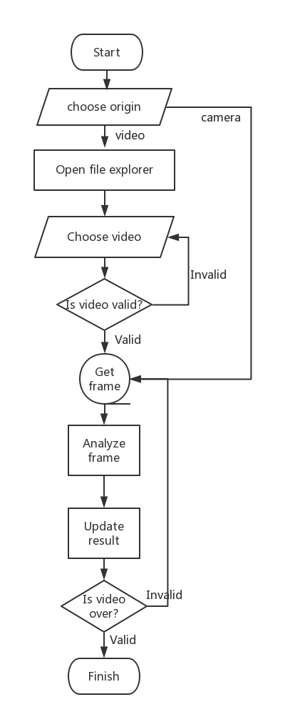

1. 时序图

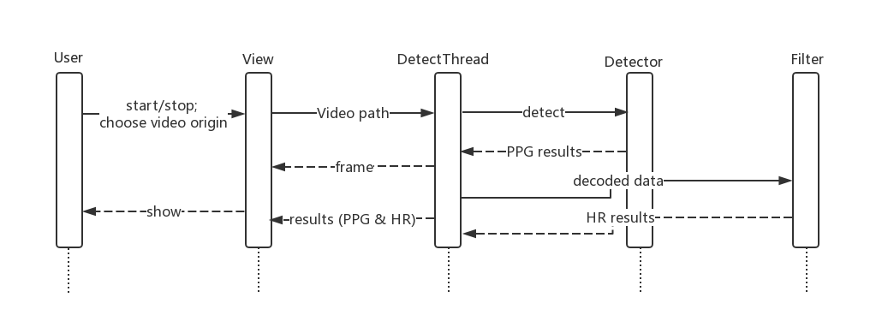

1. 类图

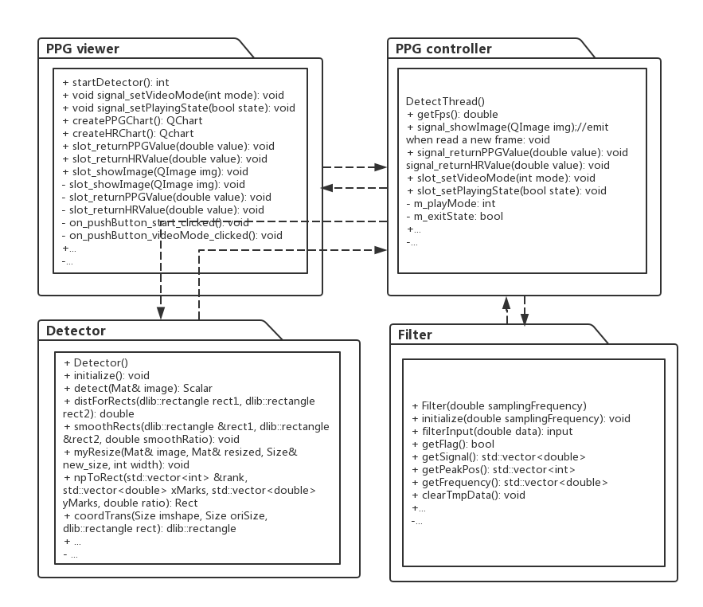

1. 界面设计

